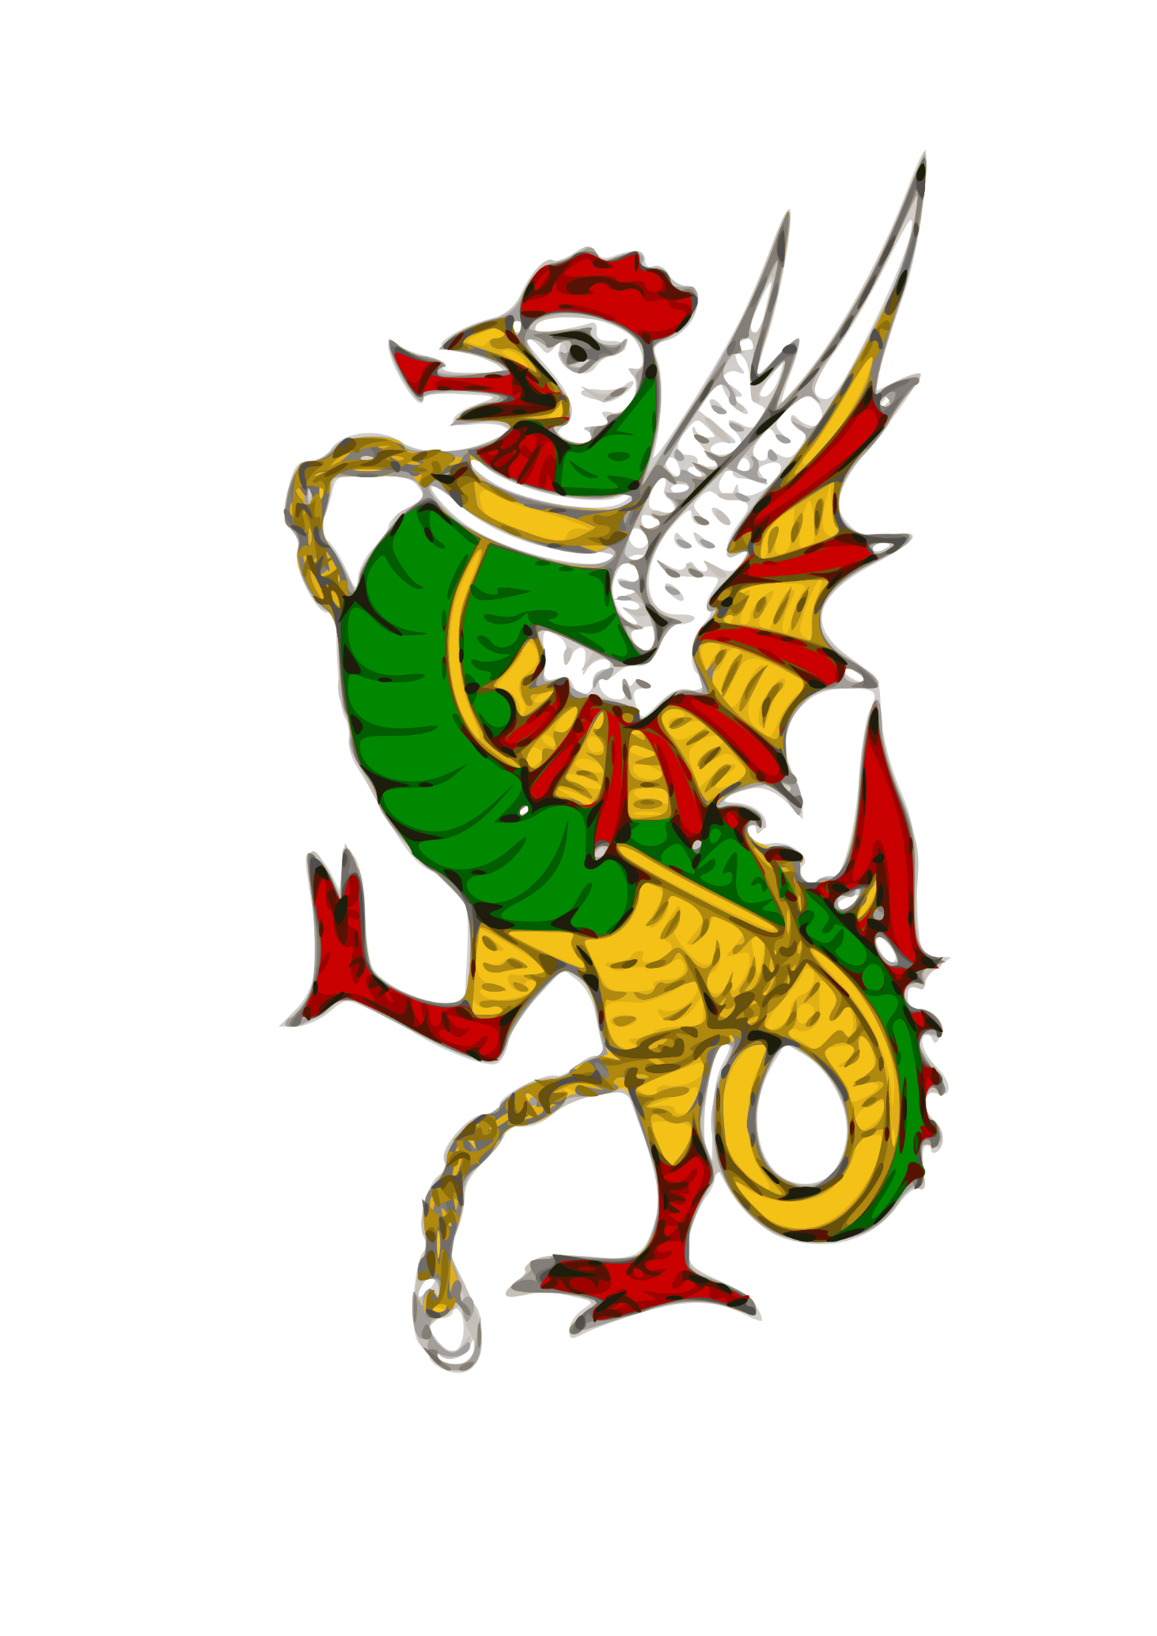
Dark Fantasy Survival Arena

Game Design Document
Door: Monstercock Gaming
Datum:04-09-2016

Voorwoord
Dit is de GDD van ons spel die we tijdens de derde gamelab gaan maken. Hierin staan alle aspecten van ons speel zo goed mogelijk uitgelegd. Het spel heeft nog geen officiële naam, dit zal later nog wel bedacht worden door onze leden. Voor nu noemen we het simpelweg gamelab 3, GL3 of ons spel.
Monstercock Gaming
Onze groep bestaat uit 10 leden, wie ze zijn en wat hun hoofdtaken/rollen zijn kunt u vinden in de volgende alinea. Niet alle leden hebben tot op heden een hoofdtaak of rol gekregen.
Leden | Disciplines | Hoofdtaken
Mack Mendes Moreira | Programmer | Producer
Zinedine Sghari | Programmer | Lead Developer
Harold de Jong | Programmer | User Experience
Sven Evertse | Programmer | Quality Assurance
Anthony Smidt | Artist | Level Designer
Michiel Adriaansens | Artist | Lead Artist
Kevin de Greeff | Artist | Lead Artist
Killian Faas | Artist | Quality Assurance
Roos | Artist | User Experience
Carlo Visser | Artist | Level Designer
De taken van de rol “planning manager” wordt door zowel de lead artist, lead developer en producer uitgevoerd.
Het Concept
De Core – De core van ons spel is dat de speler (online) tegen een andere speler kan vechten. Dit gebeurt in een arena met bepaalde obstakels. Het wordt een third person action game.
Artstyle - CORE
We gaan een PBR artstyle gebruiken voor ons project (puur omdat). Verder zal de omgeving en zweer dat van een onweersbui zijn. Met bliksem en al dat soort dingen.
Voor de kledingen en wapens die in ons spel voor zullen komen, zullen w e gebruik maken van verschillende culturen. Zoals de oude Azteken, de Romeinen, de oude Grieken, de Hongaren en nog velen anderen oude culturen. Zoals eerder vermeldt zal het spel zich in een fantasie setting afspelen. hoewel u hierbij niet alleen aan ridders aan draken moet denken, maar ook aan strijders en ideeën van andere werelddelen en tijden.
De enige tijden (en culturen) die we niet zullen gebruiken zijn de jaren na 1700 na Christus. Ik kies hiervoor omdat we anders geen goede balans zouden vinden tussen de moderne vuurwapens en de ouderwetse bogen. We zullen later in het project wel zien of we misschien modernere vuurwapens in ons spel zullen zetten.

Gameplay - CORE
We gaan de gameplay vooral focussen 1 vs spawnwaves. Het wordt een survival game waarbij de speler meerdere waves van vijanden moet overleven. Iedere ronde is er een kans dat er objectives op de map komen, waar de speler de keuze krijgt om het te verdedigen of niet. Bij het verdedigen van deze objectives kan de speler een bonus verdienen aan het einde van de ronde. En de speler kan het spel ook co-op over LAN spelen.
Ons spel wordt in matches gespeeld. Bij het begin van een match wordt de speler gespawned op een vaste plek. De matches bestaan uit rondes en deze bestaan weer uit waves. In de begin rondes zullen de waves langzaam komen. En in latere rondes gaat dat sneller. Een ronde eindigt wanneer je alle waves van die ronde hebt gehaald.
Een match zelf eindigt pas wanneer alle spelers geen levens meer hebben.
Perspectief - CORE
De speler kan tussen third en first person perspectief kiezen. De speler kan door bepaalde acties, zoals met een boog of kruisboog richten, het perspectief omwisselen naar first person.
Tijdens het spelen zal de camera achter de rug blijven van de karakter. Wanneer de karakter stilstaat en/of hij aan het bewegen is kan de speler de camera onafhankelijk om zijn karakter draaien. De camera’s positie kan weer herstelt te worden door de joystick in te drukken of door te blokken.
De camera zal ook vastgezet kunnen worden op zo’n manier dat hij op iets gericht blijft. Dit noemen we “locken”. Een “gelockt” object zal de focus worden van de camera en de speler zal de camera ook tevens niet meer kunnen bewegen. De “lock” zal verdwijnen wanneer dat geen waarop het zat verslagen is of wanneer de speler de “lock” uitzet. De “Lock” wordt aan –en uitgezet via de joystick. De speler kan van “gelockte” doelwitten wisselen door dezelfde joystick heen en weer te bewegen. “Gelockte” doelwitten hebben tevens een HUD element dat op een schietschijf lijkt.
Vechtsysteem - CORE
Het vechtsysteem lijkt op dat van “Dark Souls” en wie “Dark Souls” of soort gelijke spellen heeft gespeeld zal zich vrij snel aan de besturing van ons spel wennen.
De Speler- CORE
Wanneer de speler het spel opstart zal hij het hoofdmenu (main menu) zien en zal een aantal opties hebben. Zoals de gegevens aanpassen bij opties, dit kan inhouden de grote van zijn speelscherm, die qualiteit van zijn spel enzovoorts.
De speler zal ook tevens de Game Shop kunnen bezoeken en de Catalog (zie hoofdstuk “shops”) bekijken. De speler zal ook zijn account level en account gold zien(zie hoofdstuk Soulbound).
Combat- CORE
Voor de combat zal de speler een arm gebruiken voor wapens en de andere arm voor items en interactieve acties. In de rechter arm worden de wapens gebruikt en kan de speler met maar 1 wapen vechten. Het zelfde geldt met tweehandige wapens (hier speelt een andere animatie af).
Je kunt combinaties maken met de verschillende bewegingen. Zoals rollen, springen en sprinten. De speler kan ook een charged attack uitvoeren. Hierbij geldt de regel dat hoe langer de speler de charge inhoudt, des te sterker de aanval. Aan iedere charge zit ook een limiet en wanneer deze bereikt is, zal de speler automatisch de aanval uitvoeren.
We gebruiken ook een lock-on systeem. Dit wordt gebruikt om het richten van bepaalde wapens makkelijker te maken. De lock-on kan aan en uit getokkelt worden. Hiernaast kunnen wapens zoals bogen, kruisbogen en vuurwapens richten.
Wanneer de player een unbreakable object raakt zal zijn aanval gecancelled worden en zal hij terug geketst worden.
De speler kan zijn wapen in zijn rechter arm omwisselen met een ander wapen. Dit wapen staat dan al in de daarvoor aangemaakt slot. De speler heeft maximaal 2 wapen slots. Deze slots worden automatisch opgevuld. Wanneer beide wapenslots vol zijn zal bij het oppakken van een nieuwe wapen de actieve wapen omwisselen.
Wapens - CORE
Wapens zijn dus items die de speler in een gevecht gebruikt. Hieronder volgt een lijst van wapensoorten met ene korte beschrijving.
- Zwaarden - CORE
- Bijlen
- Speren - CORE
- Grootzwaarden - CORE
- Dolken
- Bogen
- Kruisbogen - CORE
- Vuurwapens
- Vuistwapens
- Toverstokken - CORE
- Barbells - CORE

Poisons
Er zijn Vier soorten giffen: Poison, Slowing, Blinding en Debuff. Poison doet een bepaalde DoT. Slowing vertraagd de snelheid de geraakte. Blinding moet het zicht van de geraakte verhinderen. En debuff verlaagd de statistieken van de geraakten.
Vaardigheden - CORE
De speler karakter bezit een aantal vaardigheden (skills) die de speler kan aanpassen doormiddel van skillpoints. De speler kan skillpoints slechts op 1 manier verkrijgen en dat is door zijn karakter niveau (character level) te verhogen. Dit gebeurd wanneer de speler genoeg ervaringspunten heeft verzamelt. Hoe hoger het karakter niveau is, des te meer ervaringspunten hij nodig heeft.
De speler kan ook op een ander manier zijn vaardigheden verhogen. Door bepaalde acties uit te voeren, bijvoorbeeld door bepaalde effecten. Vaardigheden die verhoogd zijn door deze effecten zijn altijd tijdelijk.
Hieronder ziet u een lijst met vaardigheden:
- Strength
  - Bepaald hoeveel fysieke schade de speler kan aanrichten
  - Bepaald het gewicht de speler kan dragen
- Vitality
  - Bepaald hoeveel schade de speler kan opnemen
  - Hoeveel stamina de speler heeft
  - De health regen rate
- Intellect
  - Beinvloed de schade van spreuken die de speler kan toebrengen
  - Hoe snel de magic casting animatie gaat
- Dexterity/Vaardigheid
  - Bepaald de schade van gespecialiseerde wapens
Power-up Tree - CORE
We hebben in onze spel drie power-up trees. Dit zijn trees waar perks in staan die de speler aankan zetten. De drie power-up trees gaan over offensieve perks, defensieve perks en utilitaire perks. De speler unlockt de perks door zijn account te levelen. Per level kan hij tussen 1-2 perks kan kiezen.
Ervaringspunten - CORE
Ervaringspunten kan de speler op de volgende manieren verkijgen: door enemies te doden, door objectives te beschermen, door ronde te winnen en achievements.
Achievements
Elke match kan een speler achievements behalen. Bij het behalen van een achievement krijgt de speler geld en ervaringspunten. Hieronder volgt een lijst met achievements.
Items - CORE
Er zijn verschillende items die de speler tijdens matches kan kopen, vinden en gebruiken. De speler kan alle items gebruiken vanuit zijn inventory of hij kan ze equippen om ze door 1 knop snel te gebruiken tijdens het spelen. Items kunnen in shops gekocht worden, als drops of in chests gevonden worden
- Consumable items - CORE
  - Dit zijn items die de speler als het ware opeet
  - Dit zijn items die tijdens de activatie de spelers gezondheid hersteld
  - Dit zijn items die de spelers statussen herstellen
- Throwing items - CORE
  - Dit zijn items die de speler weggooit om schade toe te richten
- Ammunition/Ammunitie - CORE
  - Dit zijn items die gebruikt worden voor wapens zoals bogen, kruisbogen en pistolen
- Weapons/Wapens - CORE
  - Dit zijn items die de speler als wapen gebruikt (zie hoofdstuk “Wapens en hun Acties”)
- Armor/Kleding - CORE
  - Dit zijn items die de speler als kleding draagt(zie hoofdstuk “Kleding”)
- Ring/Ring
  - Dit zijn items die de karakter om zijn vinger draagt
  - Tijdens het dragen zal het de effect activeren
  - Hoe meer ringen de speler draagt des te minder zijn dexterity vaardigheid wordt.
Niet alle items kun je vinden in de shops. Soms kun je ze alleen vinden nadat je een vijandige unit hebt vermoordt. De kans van hoe vaak een item kan verschijnen, noemen we de drop rate. De drop rate van items is te beinvloeden via de luck vaardigheid.
Shops - CORE
Er zijn twee type winkels in ons spel. Vaste winkels en git gud winkels. De vaste winkels staan op vaste plekken en verkopen altijd de zelfde producten. De git gud winkels zijn soort van loterij dozen waar de spelers geld in stoppen en vervolgens een willekeurige item ontvangen. Na de zoveelste gebruik van de gitgud shop zal de winkel verdwijnen en op een nieuwe plek verschijnen.
Magic - CORE
In ons spel kan er ook van magic gebruik worden gemaakt. Dit wordt met items zoals toverstokken gedaan. Er is maar 1 soort magic in ons spel. Alle magics hebben als doel om schade toe te brengen aan de tegenstanders. Het gebruiken van magic kost een hoge hoeveelheid stamina/uithuidingsvermogen.

